ЦЕЛЬ И ЗАДАЧИ КУРСОВОЙ РАБОТЫ
ПО ДИСЦИПЛИНЕ «БРЕНД-МЕНЕДЖМЕНТ»

Цель курсовой работы - овладение навыков разработки практических рекомендаций по совершенствованию политики бренд-менеджмента конкретного предприятия и практики разработки и развития конкретного бренда на основе полученных теоретических знаний в области бренд-менеджмента.
При написании курсовой работы студент должен решить ряд задач, характеризующих уровень его подготовленности в области практического использования инструментов маркетинга, а именно:
- обосновать актуальность выбранной темы;
- охарактеризовать цель и задачи работы;
- осуществить глубокое и всестороннее изучение теоретических аспектов по выбранной теме;
- составить и обосновать мероприятия по разработке бренда;
- провести анализ брендинговой деятельности конкретного предприятия/бренда с точки зрения выбранной темы;
- разработать рекомендации по совершенствованию брендинговой деятельности предприятия/бренда в выбранной сфере исследования

- ВЫБОР ТЕМЫ КУРСОВОЙ РАБОТЫ

Тематика курсовой работы определяется ее целью - развитие навыков применения теоретических знаний бренд-менеджменту на практике.
Рекомендуемые формулировки темы курсовой работы представлены в приложении А.
Тема может быть скорректирована по пожеланиям студента.

2 ПОСЛЕДОВАТЕЛЬНОСТЬ ВЫПОЛНЕНИЯ КУРСОВОЙ РАБОТЫ

Выполнение курсовой работы необходимо начать с разработки плана как логической основы. От правильности составления плана зависят структура и логика исследования по бренд-менеджменту, качество изложения материала.
Студент самостоятельно формулирует пункты плана курсовой работы, исходя из рекомендаций по содержанию работы и представляет на утверждение руководителю курсовой работы.

3 СТРУКТУРА И СОДЕРЖАНИЕ ОСНОВНЫХ РАЗДЕЛОВ КУРСОВОЙ РАБОТЫ
3.1 В работу рекомендуется включить следующие разделы:
- введение;
- теоретическую, аналитическую и рекомендательную главы;
- заключение;
- список использованной литературы;
- приложения.
3.2 Описание основных разделов курсовой работы.
3.2.1 Во введении кратко обосновывается актуальность выбранной темы, формулируются цель и задачи курсовой работы, определяются объект и предмет исследования, указываются методы, приемы, с помощью которых осуществляется обработка информации, перечисляются источники маркетинговой информации.
Введение должно быть не более 2-3 страниц.

3.2.2. В теоретической главе курсовой работы студент должен представить теоретические положения бренд-менеджмента по выбранной теме. В данной главе обобщается изученный материал по теоретическим вопросам курса.
Не допускается дословное переписывание материала из какого-либо источника. Если приводятся статистические данные или таблицы, следует сделать ссылку на источник информации.
Рекомендуемый объем главы – 8- 13 страниц машинописного текста.
Примерное содержание главы:
1 ТЕОРЕТИЧЕСКИЕ АСПЕКТЫ …………..
  - Понятие брендинга ……
ПРИМЕР!
Английский термин branding (брендинг) имеет различные варианты перевода на русский язык. Начнем с определения понятия управления брендом или еще используется понятие брендинг. В нашем исследовании эти термины являются синонимичными, так как представляют разные варианты перевода одного понятия. Прежде всего брендинг - это процесс, в результате которого формируется четкая взаимосвязь между продуктом или услугой, торговой маркой и выгодами, отражающими желаемое рыночное позиционирование [10. стр. 5]. Существует более углубленное понятие - Управление брендом (Brand Management). Это процесс управления торговыми марками с целью стратегического увеличения стоимости бренда [10. стр. 7]. Кроме того, под управлением брендом также может пониматься персонал, ответственный за создание индивидуальных черт бренда, изменение их для достижения максимальной эффективности, проверку, что индивидуальные черты не корректируются в угоду тактической выгоде, а также за составление планов антикризисного управления брендом в случае необходимости.
1.2 Маркетинговая стратегия продвижения бренда……
Задача стратегического маркетинга – формирование эффективной, ориентированной на условия рынка, организационной и управленческой системы, распределение в соответствие с этим ресурсов фирмы, что означает создание объединенной системы организации работы всего предприятия [23, стр. 142]. Компании нуждаются в достоверной, структурированной информации о том, как принимается решение о выходе на зарубежный рынок, как выбрать подходящий рынок для освоения, сформировать или изменить существующую маркетинговую стратегию для успешного управления предприятием на новом рынке и оценить, будет ли она эффективна [11, стр. 78].
Дать характеристику понятий маркетинговая стратегия продвижения бренда, обобщить подходы, дать авторский обзор понятия. Сделать таблицу: год, определение, характеристика. Сделать авторский обзор подходов зарубежных и российских ученых. Сравнить, провести авторский анализ.
1.3 Методы и инструменты продвижения бренда
В данном параграфе необходимо описать именно методы и инструменты продвижения бренда, которые с Вашей точки зрения эффективны для анализа маркетинговой информации по выбранной Вами теме и проблеме исследования. Дать характеристику данным методам, показать их преимущества для исследования выбранного Вами объекта. Привести аргументы.

В аналитической главе студенту необходимо показать умение сбора, обработки и анализа маркетинговой информации по теме бренд-менеджмента. Определить управленческую проблему компании в сфере бренд-менеджмента, сформулировать цели и задачи исследования.
Провести кабинетные исследования. Представить характеристику рынка; собрать и проанализировать вторичные и первичные данные (разработать анкету, провести анализ анкеты, сделать выводы), сопровождая анализ иллюстрациями в виде рисунков.
Рекомендуется проводить анализ именно маркетинговой деятельности организации, не представлять факты о истории создания предприятия, дополнять их важной аналитической характеристикой.
Данная глава должна содержать большое количество диаграмм, графиков, таблиц, так как это свидетельствует о способности автора собирать, систематизировать, обрабатывать и представлять в наглядном виде полученную информацию. Данные по предприятию (например, о продажах) должны быть представлены в динамике за 5-10 лет. Каждый рисунок и таблица должны быть прокомментированы. Таблицы, занимающие более 1-й страницы, необходимо размещать в приложении. Анализ должен содержать выявление причинно-следственных связей, зависимостей, установление проблем и т.д. Основные принципы - это системность, комплексный подход, научность, обоснованность. Методологическую базу должны составлять общенаучные, аналитико-прогностические и социологические методы исследования, а также маркетинговые методы – SWOT, сегментирования и позиционирования.
В данной главе необходимо представить результаты анализа информации в программе EXCEL с помощью методов математической статистики..
Графики и таблицы должны быть составлены автором в WORD либо EXCEL.
В случае, если графики и таблицы заимствуются из источников, на них должны быть сделаны ссылки и названия источника, автор помещены с список использованных источников.
Рекомендуемый объем главы – 12--15 страниц машинописного текста.
2 Анализ процесса формирования и разработки бренда ……………………….
2.1 Разработка технического задания (брифа) для разработки бренда

Коммуникационная платформа (позиционирование) бренда
Основой коммуникационной платформы является позиционирование бренда (его желаемое восприятие представителями целевой группы), в котором также могут отражаться, например, рациональные преимущества (УТП продукта), общечеловеческие ценности, поддерживаемые брендом, и\ или эмоции, получаемые через общение с брендом.
- Идея
Это преломление коммуникационной платформы бренда через призму конкретных задач рекламного сообщения. Идеологический стержень, который позволяет легко развивать идею на протяжении длительного времени и адаптировать ее для различных медианосителей.
Выражение: Brand manifesto, примеры (references), эскизы, слоганы.
- Креативная концепция
Если творческая идея — это философский, психологический и идеологический контекст всей рекламной коммуникации, то креативная концепция — это конкретизированное выражение, визуализация этого подхода согласно брифу (заданию).
Выражение: сценарий, раскадровка или аниматик ТВ ролика; сценарий радио ролика; Эскиз / дизайн макета в прессу; Эскиз / дизайн билборда, перетяжки; Эскиз / дизайн корпоративных материалов, календарей, отчётов; Эскиз / дизайн POSM; Эскиз / дизайн банера в Интернет; Нейминг; Слоган; Текстовый контент брошюр, буклетов, сайтов; Адаптация текста; Адаптация графических материалов.
Она может включать в себя следующие материалы:
- краткое изложение идеи или концепции - synopsis (синопсис);
- коллаж из объектов (людей, механизмов, ситуаций и пр.) с целью донесения эмоции, настроения бренда. Размещается в Приложениях - мood board (муд борд);
- заявка, выражение сущности бренда. Может выражаться через mood video или mood board. Размещается в Приложениях - Brand Manifesto;
- прорисовка какого либо действия, например, видеоролика. Размещается в Приложениях - storyboards (раскадровка);
- сценарий радио или видеоролика с конкретными диалогами, конкретным описанием видео и аудиоряда – script. Размещается в Приложениях;
- ссылка на какой либо материал (picture, audio, video). Используется для представления клиенту образца художественного стиля, музыкального жанра, или для передачи эмоции - references (пример). Размещается в Приложениях;
- черновой эскиз макета, набросок композиции или дизайна – sketches. Размещается в Приложениях;
- слоганы - tag lines.
ТЕХНИЧЕСКОЕ ЗАДАНИЕ (БРИФ) НА РАЗРАБОТКУ БРЕНДА

Бренд/продукт и его окружение. Часть 1.

Описание бренда/продукта:
Подробное описание;
Способ потребления;
Ценовое позиционирование; преимущества;
Конкуренты:
(их стратегии, преимущества, образцы рекламы)
Ситуация на рынке:
(какое место занимает бренд, его доля рынка, динамика)
История бренда/продукта:
(любая информация о предыдущих рекламных кампаниях)

Потребитель и его представление о бренде. Часть 2

Целевая аудитория
Кто эти люди? Как они выглядят? Каково быть такими, как они? Какое они имеют отношение к товару/услуге/ предложению, которое мы хотим им продать?
Мотивация потребителя
Что потребитель думает о категории в целом и товаре/услуге/предложении в частности? Какие его потребности и желания не удовлетворены? Каковы его мотивация, барьеры или просто важные мысли по поводу рекламируемого товарного знака (бренда)?
Что наш потребитель должен знать и думать о бренде? (если необходима корректировка/развитие существующего представления)

Проводимая рекламная кампания бренда. Часть 3.

Задача рекламной кампании:
Например, заставить новую аудиторию пользоваться нашим брендом вместо привычного для них бренда конкурента, или заставить потребителей бренда пользоваться им чаще и т.п.
Основное сообщение:
Какую основную мысль мы хотим донести до потребителя?
Подтверждения сообщения:
Почему потребитель должен верить основному сообщению?
Тон рекламного сообщения
(рациональный, эмоциональный, серьезный, юмористичный). Пишется только одно определение.
Бюджет на производство
Бюджетные ограничения на производство.
Обязательные элементы
Существуют ли какие-либо установки, которые необходимо учитывать, и/или обязательные элементы, которые необходимо включить?
Элементы, которых необходимо избегать:
ограничения согласно существующему законодательству и т.п.
СМИ
В каких СМИ должна появиться наша реклама? Какова длительность/формат рекламного сообщения?
Дополнительно:

2.2 Анализ рынка…..
ПРИМЕР!
Детейлинг произошел от английского слова “detail” – деталь, поэтому слово детейлинг – это внимание к деталям, это профессиональная обработка внешних и внутренних элементов автомобиля, тех элементов, на которые обращают внимание пассажиры и прохожие. В частности это кузовные работы и работы по салону. Детейлинг центр может оказывать различные услуги, это гораздо шире и престижнее автомойки или автосервиса с возможностью некоторых видов детейлинг работ. Как показывает практика последних лет, люди предпочитают приобретать только новые автомобили, и с каждым годом продажи новых автомобилей на российском рынке растут. С каждым годом появляются различные возможности для приобретения нового автомобиля, программы, как Trade-In, поддержка молодых семей, или программа первый автомобиль. Ниже приведена таблица
Таблица 1 - Топ-11 регионов России в январе - августе 2018 года по объему рынка новых легковых автомобилей (шт.)
№ | регион | январь - август '18 (шт.) | январь - август '17 (шт.) | 17/16, % | доля, %
1. | Москва | 130 073 | 138 632 | -6,2 | 16,7
2. | Московская обл. | 60 363 | 65 459 | -7,8 | 7,7
3. | Санкт-Петербург | 53 228 | 52 224 | 1,9 | 6,8
4. | Татарстан | 35 030 | 39 648 | -11,6 | 4,5
5. | Краснодарский край | 29 414 | 30 043 | -2,1 | 3,8
6. | Самарская обл. | 27 594 | 30 193 | -8,6 | 3,5
7. | Башкортостан | 26 350 | 26 679 | -1,2 | 3,4
8. | Ростовская обл. | 21 245 | 22 290 | -4,7 | 2,7
9. | Свердловская обл. | 20 549 | 23 985 | -14,3 | 2,6
10. | Нижегородская обл. | 19 234 | 21 649 | -11,2 | 2,5
11. | Челябинская обл. | 17 602 | 19 176 | -8,2 | 2,3

Для сбора информации для этой главы необходимо использовать информационную систему СПАРК, отраслевые Интернет-ресурсы, сайт РОССТАТа…
Также необходимо рассчитать индекс Херфиндаля-Хиршмана и дать характеристику типу конкуренции на рынке.
Выводы по главе!
2.3 Карта позиционирования бренда….
Таблица 1.1 Определение текущего восприятия товара и конкурентов на целевом рынке
Пример заполнения таблицы для оценки текущего позиционирования:
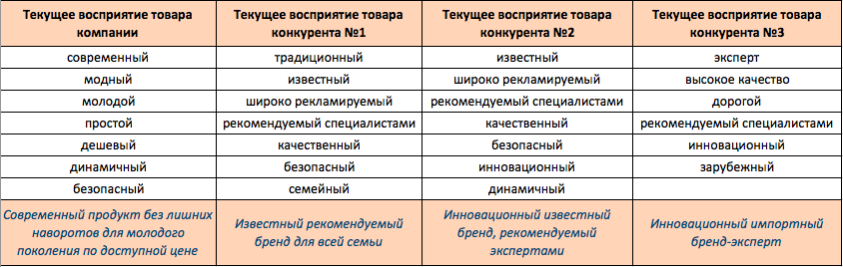

Следующим шагом вам необходимо определить свойства товара, которые являются важными в отрасли и могут стать основной для позиционирования вашего товара. Что для этого нужно сделать? Составить 4 списка свойств товара:

Группа свойств | Описание
Рыночные свойства товара | свойства, которые являются обязательными для каждого продукта рынка, без которых товар будет не интересен потребителю (например, если мыло не пенится и не смывает грязь с рук, то это по определению плохой продукт)
Свойства товара компании | Свойства, которыми обладает продукт компании
Свойства товаров конкурентов | Свойства, которыми обладают товары основных конкурентов (можно не дробить по отдельным конкурентам, а выписать характеристики всех товаров в 1 список)
Свойства от потребителей | Такие характеристики продукта, которые являются важными для вашей целевой аудитории и определяют их выбор (конечно, этот список лучше получить с помощью опроса целевой аудитории; но если нет на это времени и денег, то его можно составить на основе экспертного мнения сотрудников отдела продаж, вас и экспертов рынка)

Все полученные свойства обобщите и запишите в следующую таблицу:
Таблица 1.2 Определение ключевых атрибутов товара компании, конкурентов, рынка

Попробуйте понять истинную мотивацию покупателя и напротив каждого свойства запишите потребность, которую стремится решить потребитель с помощью желаемого свойства.
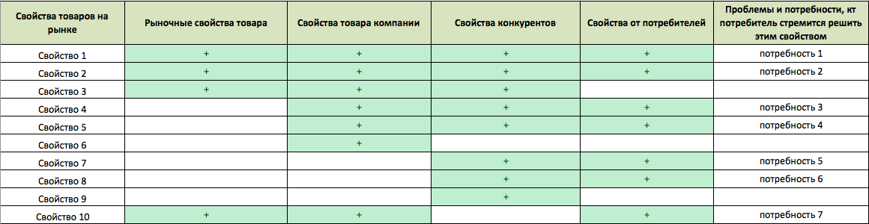
Последним шагом на данном этапе процесса разработки позиционирования является оценка текущего уровня знания о продукте. Зачем это необходимо? Если вы разрабатываете позиционирование для нового продукта — то этот шаг можно смело упустить. Но если вы хотите обновить позиционирование для существующего бренда, то важно оценить, насколько бренд с текущим восприятием известен среди целевой аудитории.

Если бренд мало известен среди целевой аудитории — можете смело менять позиционирование продукта и даже проводить репозиционирование.
Если бренд обладает определенным уровнем известности, то тогда следует при обновлении стратегии позиционирования учитывать текущее восприятие товара.
Иногда текущее восприятие товара настолько прочно закрепилось в сознании целевой аудитории, что любые попытки изменить образ продукта терпят неудачу.

Создание позиционирования
Теперь, когда все подготовительные работы завершены, можно приступать непосредственно к самому процессу разработки позиционирования товара, который состоит из трех последовательных этапов: определению точек дифференциации (= точки позиционирования), построению карт восприятия и тестированию разработанных концепций позиционирования.

Точки дифференциации
Когда вы входите на пустой рынок, все выглядит просто: можно сказать «мы первые, мы лучшие, мы самые, мы единственные». Но в действительности все хорошие прибыльные рынки уже давно заняты, они высоко конкуренты. На таких рынках существуют компании, которые уже говорят «мы первые и лучшие»; в таких отраслях обычно заняты все рыночные ниши и требуется приложить немало усилий, чтобы найти конкурентоспособное позиционирование для нового продукта. И уже недостаточно перебрать в голове несколько вариантов. Настройтесь на то, что данный этап займет у вас много времени и потребует творческого подхода.

Точки дифференциации (= точки позиционирования) помогут вам найти свободные ниши и взглянуть на рынок с разных сторон. Для этого проведите последовательно все действия, описанные ниже:

№1: Новая суб-категория
Первая возможная точка дифференциации заключается в создании новой суб-категории на рынке, которая будет представлена только вашим товаром. Такое позиционирование может значимо изменить условия конкурентной борьбы и отодвинуть на задний план всех конкурентов.

Для этого подумайте: Какие общие недостатки имеет текущий рынок с точки зрения решения главной потребности покупателя? Попробуйте придумать несколько абсолютно новых улучшений товара, которые позволят выделить ваш продукт в абсолютно новую рыночную категорию. По каждому улучшению оцените привлекательность для целевой аудитории. Если концепция теоретически может быть привлекательной — это возможная точка дифференциации.
Таблица 2.1 Вариант создания новой субкатегории на рынке
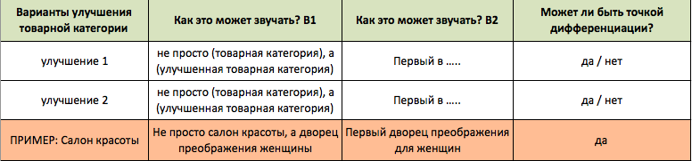
№2: Лидерство в решении проблемы
Второй возможной точкой дифференциации может стать лидерство в решении ключевой проблемы потребителя. Для оценки этой возможности перечислите все проблемы вашего целевого рынка (в этом вам поможет последний столбец таблицы 1.2). Задайте себе 3 вопроса:
Решают ли эту проблему текущие игроки рынка?
Возможно ли лидировать с вашим продуктом в решении этой проблемы потребителя?
Будет ли для целевой аудитории привлекательным такое предложение? (лидерство в решении проблемы)
Таблица 2.2 Вариант решения потребностей потребителя
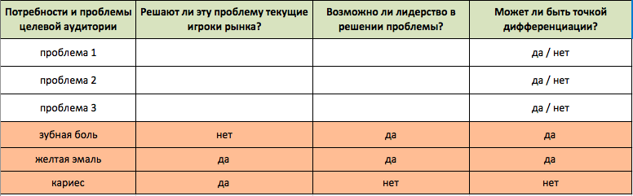
Если лидерство возможно и оно привлекательно — это возможная точка дифференциации для вашего товара.
№3: Создание противоположного образа
На рынке однородных товаров, а также для продуктов, не отличающихся значимо по потребительским свойствам, целесообразнее всего рассмотреть возможность дистанцирования от конкурентов с помощью создания абсолютно нового, противоположного и яркого образа продукта. Для этого:

перечислите все образы и свойства главных конкурентов (используя таб.1.1 и 1.2)
по каждому слову в полученном списке придумайте противоположное высказывание
оцените привлекательность противоположной характеристики для целевого рынка
Таблица 2.3 Вариант создания противоположного образа

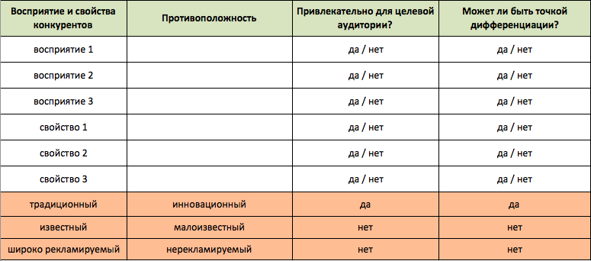
Привлекательные противоположные характеристики могут быть потенциальными точками дифференциации продукта.
Карты восприятия бренда
После того, как вы нашли все возможные точки дифференциации для своего товара можно приступать к построению карт позиционирования. Карты позиционирования или perceptual map — это самый удобный способ для разработки концепции позиционирования. Они позволяют наглядно представить сегментацию рынка по 2-м основным параметрам и найти нишу, в котором ваш продукт будет единственным или лучшим вариантом.
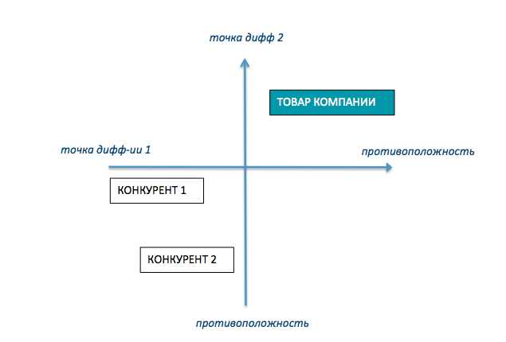
Рисунок 15 - Карта позиционирования….

Не останавливайтесь на первой удачной карте позиционирования, постройте варианты с использованием всех точек дифференциации. Под каждой картой подпишите концепцию позиционирования товара одним предложением, используя следующие обороты:

«самый лучший в..»
«лидерство в решении….»
«единственный, кто…»
«в отличие от всех других товаров, наш товар ….»
Завершением данного шага будет являться перечень нескольких карт позиционирования, которые представляют собой разные концепции позиционирования товара, которые можно будет оценить, сравнить между собой и выбрать одна наиболее конкурентоспособную.
Стратегия позиционирования
После того, как вы выбрали наиболее эффективную концепцию позиционирования, необходимо превратить ее в полноценную стратегию. Стратегия позиционирования представляет собой документ, на который вы будете ориентироваться при разработке маркетингового плана для продвижения своего товара. Все маркетинговые действия не должны противоречить утвержденной стратегии позиционирования, должны быть направлены на создание нужного образа, с нужными аргументами для нужной целевой аудитории.

Каждая стратегия позиционирования товара включает в себя четыре пункта:

- описание целевой аудитории по всем критериям сегментирования рынка
- описание ключевых точек дифференциации продукта
- аргументы, позволяющие поверить в то, что товар имеет эти точки дифференциации
- описание концепции позиционирования в 1 предложении

Таблица 17 Стратегия позиционирования товара 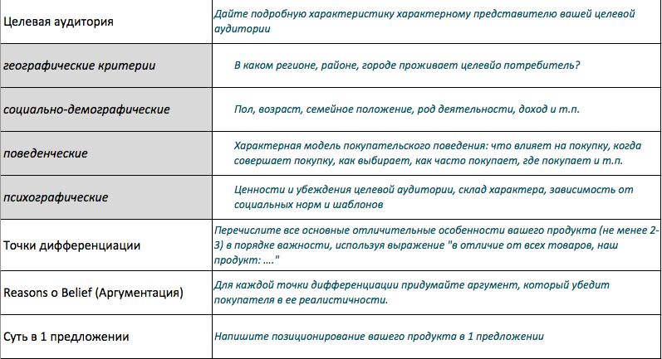
Выводы по параграфу и главе.

2.3 Модели идентичности бренда….
Используются модели идентичности бренда такие как: Колесо бренда, Призма Капферера, Unilever Brand Key и другие.
Бренд-платформа позволяет сделать из продукта бренд, т. е. она окружает продукт, который сам по себе порою прост и обыден, ореолом эмоций, привлекая внимание и привязывая потребителей.
На основании модели Unilever Brand Key будет разработана бренд-платформа для компании D-Tail.
Таблица 6 – Модель Unilever Brand Key для компании D-Tail
Конкурентное преимущество | Первое, что важно для создания конкурентоспособной компании - это название бренда, во второй главе данной работы оно уже неоднократно встречалось, название детейлинг центра – D-Tail. Оно краткое, лаконичное и понятное для всех потребителей. Название отражает суть деятельности компании, оно идентично звучит со словом детейл. У людей будет ассоциативная связь и им проще будет делать запросы по компании в интернете, даже забыв, правильное написание названия компании, можно написать в запросах детейл и в поисковой строке будет выпадать название этого бренда. Также к преимуществу можно отнести выездной сервис к клиентам на шикарно выглядящем Фольксвагене Транспортере, могут быть предложены самые простые услуги, которые могут быть осуществлены на парковке, во дворе, где угодно.
Целевая аудитория | Преимущественно мужчины от 18 до 50 лет, имеющие 1 и более автомобиль любого года с доходом от 50000 рублей в месяц для В2С. И директора, собственники бизнеса со своим автопарком от 3 машин для В2В.
Основные потребительские мотивы | Основные потребительские мотивы это выглядеть стильно и выделяться на дорогах. Каждому автовладельцу хочется, чтобы его автомобиль выглядел как новый, несмотря на возраст. Автомобиль в России – это показатель статуса и возможностей, уважение на дороге, в обществе, в рабочих моментах, все это наталкивает на мысль – как обновить авто, если денег на новый не хватает, на помощь приходит детейлинг центр D-Tail. Можно очистить салон, отполировать фары, кузов, хром и т.д.
Выгоды | Выгоды в том, что если это будет такси премиум класса, то машина не может выглядеть плохо, грязно, исцарапано. Авто должно выглядеть безупречно и сиять. Тоже самое касается корпоративных автомобилей с рекламой бренда компании, это отражает статус компании, автомобиль с корпоративным логотипом на капоте также отражает компанию, как менеджер в хорошем костюме. Для владельцев автомобилей после детейлинга приковываются взгляды зависти и уважения.
Ценности и индивидуальность | Главные ценности дать компаниям и потребителям выбор, на сколько процентов они хотят изменить внешний вид своего автомобиля. Они могут не только заказывать базовые услуги, но и различные доп. услуги, или смешивание услуг. Показать владельцам автомобилей, какой внешний вид может иметь автомобиль спустя 2-3-5 лет ежедневного беспощадного использования, при больших пробегах и при постоянном передвижению по городу или трассе. Ценность в том, что на чистый внутри и снаружи автомобиль обращают больше внимания, чем на неухоженный. Это ассоциативная ценность.
Причина доверия | Доверие на рынке В2В зарабатывается только репутацией, а репутацию зарабатывать придется долгим и не простым путем. Детейлинг должен быть очень качественным, услуги должны предоставляться точно в оговоренные сроки. Также немаловажно проведение презентаций для компаний и резидентов различных бизнес комплексов.
Главная отличительная черта | Интерьер детейлинг центра будет выполнен в оригинальном стиле. Планируется большая площадь под данный бизнес, для покрасочного цеха, два бокса для мойки, два бокса для работы по кузову и салону автомобиля. Вход в здание будет выполнен в стиле хромированной выхлопной трубы. Внутри каждого клиента будет встречать администратор, который будет достаточно компетентен, чтобы ответить на все вопросы. Внутри планируются диваны с игровой приставкой PlayStation 4, также будет оборудована небольшая детская игровая комната. Также интерьер будет украшен различными постерами с автомобилями, будут плакаты с состояниями автомобилей до и после. Будет много различных свежих журналов на темы детейлинга и ухаживания за автомобилями. По всем работам, по заказу клиента может быть предоставлена видеозапись, от момента приема автомобиля, до передачи его владельцу, отправленная на почту. При приеме автомобиля в документах будет зафиксирован пробег и уровень бензина, это будет сделано для безопасности обеих сторон.  Эмоциональные преимущества будут в том, что помимо качественного детейлинга каждый клиент компании D-Tail будет получать удовольствие от нахождения в данном центре. Автомобиль для выездной мойки будет оставлять самые позитивные эмоции о компании. Данные факторы помогут отличаться от других компаний, занимающихся данным видом деятельности, помогут наладить доверительные отношения с клиентом.
Суть бренда | Миссия компании и суть существования. Суть – помогать поддерживать состояние нового, для автомобилей любого возраста. Миссия – улучшать имидж владельца в самых мельчайших деталях, не дать выглядеть плохо ни одному автомобилю. Слоган – детейлинг нашими руками, но с вашими мыслями. Он означает внимание к мелочам, что каждая деталь автомобиля выезжающего из детейлинг центра D-Tail будет выглядеть как новая. Также любой клиент может попросить сделать уникальную услугу, по изменению своего автомобиля. Автомобиль должен давать невероятные эмоции своему владельцу, а корпоративные автомобили должны престижно выглядеть в глазах потребителей.

Из таблицы 6 можно понять, что рынок достаточно широкий и привлекательный для развития нового бренда. Главное на этом рынке получить доверие потребителей, иначе можно лишиться всех. Сарафанное радио будет работать в любом случае, только будет оно работать во благо или во вред зависит от обслуживания каждого клиента.
Логотип компании – это понятный символ, стильный красивый дорогой автомобиль, который блестит и мерцает также, как звездное небо. Также будет оформлено в стиле прописи название компании над автомобилем, сам авто будет ярко красного цвета. Логотип отражает всю суть компании и деятельность, которой она занимается, яркий фон и еще более яркий автомобиль на этом фоне будет выглядеть просто и понятно для потребителя.


Рисунок 3 – Логотип компании D-Tail

3.2.4 В рекомендательной главе сначала формулируются все выводы, которые были сделаны в аналитической главе. Затем на основе проведенного анализа проблемы конкретного предприятия, осуществленных во второй главе курсовой работы, студент разрабатывает ряд мероприятий комплекса брендинга по повышению эффективности маркетинговой деятельности исследуемого предприятия. Рекомендуемый объем главы – 3-5 страниц машинописного текста.
В конце каждого раздела работы кратко формулируются основные выводы полученных результатов.

3.2.5 В заключении, состоящем из 2-3 страниц, кратко формулируются основные выводы, вытекающие из разделов курсовой работы. Обязательно раскрытие поставленных задач по существу, описание конкретных результатов исследования.

3.2.6 Список литературы должен содержать не менее 20 источников и включать как основные источники информации, так и периодические издания (газеты, журналы), а также статистические сборники, информационные бюллетени, данные внутренней отчетности предприятия, сайты в Internet и т.д.
Сначала располагаются законы, законодательства, постановления и другие правовые документы. Далее следуют учебники и учебные пособия (по алфавиту), затем - периодические издания: газеты, журналы, статистические сборники, сайты в Internet, внутренняя отчетность и т.д.
Библиографическое описание используемой литературы должно быть точным и полным: необходимо указать фамилию и инициалы автора, полное название книги, сведения о повторности издания, место издания, издательство, год издания, том (часть, выпуск), количество страниц. Для статей, опубликованных в сборниках, указывается дополнительно полное название статьи и сборника. Для статей, опубликованных в периодической печати - фамилия и инициалы автора, название статьи, журнала, год издания, номер, а в ссылке на газету - название и дата её выхода (ГОСТ 7.1-84).

3.2.7 Имеющиеся в курсовой работе приложения располагают после списка используемой литературы. Это могут быть информация из вторичных источников, используемая в исследованиях, а также образец анкеты опроса.

4 ИНФОРМАЦИОННОЕ ОБЕСПЕЧЕНИЕ КУРСОВОЙ РАБОТЫ

Для выполнения курсовой работы по дисциплине «Бренд-менеджмент» студенту рекомендуется использовать, прежде всего, перечень основных литературных источников. Литературу и информацию о рынке, фирме, продукте, конкуренте студент подбирает самостоятельно из статистических сборников, в библиотеках, информационных центрах, выставках, ярмарках, конференциях, семинарах и т.п.
Изучение специальной литературы предполагает проведение вторичного анализа по периодической печати, при этом важно составлять таблицы, систематизировать цифровой материал, статистические данные показывать за ряд лет.
При написании курсовой работы используются как вторичные источники, так и первичные данные, собранные студентом с помощью анкет и опроса специалистов-экспертов.
В работе студент должен использовать фундаментальные теоретические основы, проанализировать публикации в периодической печати по теме курсовой работы, обработать информацию первичных источников с помощью программы Excel.
В целях эффективной обработки информации изучить специальную литературу, методики, инструкции по программированию расчётов маркетинговых исследований и знания в этой области, полученные по статистике и другим дисциплинам.

5 ОСНОВНЫЕ ТРЕБОВАНИЯ К ОФОРМЛЕНИЮ РАБОТЫ

Курсовая работа выполняется на белой бумаге стандартного формата А 4 (210 х 297) по ГОСТ 2.301-68. Текст должен быть отпечатан на одной стороне листа, рекомендуемые параметры при выполнении курсовой работы на компьютере средствами текстового редактора Microsoft Word: тип шрифта - Times New Roman Cyr; размер шрифта 14; межстрочный интервал - полуторный.
Текст работы следует печатать, соблюдая следующие размеры полей: левое - 20 мм, правое - 10 мм, верхнее и нижнее - 20 мм.
Текст основной части работы делят на разделы, подразделы и пункты.
Заголовки разделов печатаются прописными буквами. Заголовки подразделов печатаются с красной строки строчными буквами (кроме первой прописной). Переносы слов в заголовках не допускаются, точка в конце заголовка не ставится. Расстояние между текстом и заголовком должно быть равно 3-4 интервалам. Подчеркивание заголовков не допускается.
Каждый раздел начинается с новой страницы.
Страницы нумеруются арабскими цифрами. Титульный лист включает в себя нумерацию. На титульном листе номер не ставится. На последующих страницах номер проставляется в правом верхнем углу. Образец оформления титульного листа дан в Приложении В.
Разделы и подразделы имеют порядковую нумерацию в пределах всей работы и обозначаются арабскими цифрами. Точка в конце названия раздела и подраздела не ставится. Номер подраздела состоит из номера раздела и номера подраздела, разделенных точкой. Нумерация пунктов аналогична нумерации подразделов, добавляется номер пункта, отделенный точкой от номера подраздела (например: 2.1).
В курсовой работе следует применять наглядные средства подачи материалов (таблицы, рисунки).
Иллюстрации (чертежи, схемы, графики) обозначаются словом «Рис.» и нумеруются последовательно арабскими цифрами, нумерация сквозная в пределах всей работы.
Рисунки выполняются в компьютерном исполнении и могут быть цветными. Допускается выполнение рисунков от руки. Их следует располагать непосредственно после текста, в котором они упоминаются впервые. Рисунки должны иметь название, которое помещают под рисунком.
Таблицы нумеруются арабскими цифрами сквозной нумерацией без проставления знака "№". Надпись "Таблица" с указанием номера помещают в левом верхнем углу таблицы, после чего через тире следует заголовок таблицы (Например: Таблица 3 - Название таблицы).
При переносе части таблицы на другой лист пишут "Продолжение табл. «в правом верхнем углу. В каждой таблице должны быть указаны единицы измерения, обозначения которых пишутся в сокращенном виде (например: %, тыс.р., чел.). На все таблицы должны быть ссылки в тексте. При ссылке следует писать слово "таблица" с указанием ее номера.
Формулы следует нумеровать в пределах всей курсовой работы арабскими цифрами в круглых скобках в крайнем правом положении на строке. При необходимости допускается нумерация формул в пределах раздела. В этом случае номер формулы состоит из номера раздела и порядкового номера формулы, разделенных точкой, например (2.1).
Приводимые в курсовой работе цитаты должны быть краткими. Цитаты, а также все заимствованные из печати, данные обязательно должны иметь ссылку на использованный источник информации.
Ссылки на использованные источники следует указывать порядковым номером по списку использованных источников, выделенных квадратными скобками (Например: [3] или [3, с. 15]).
Допускается приводить ссылки на источники в подстрочном примечании. Оформляются они по ГОСТ 7.1 .-84.
Приложения оформляют как продолжение курсовой работы, располагают за списком использованных источников. В тексте курсовой работы на все приложения должны быть даны ссылки. Приложения располагают в порядке появления на них ссылок в работе.
Каждое приложение должно начинаться с новой страницы с указанием наверху посередине страницы слова "ПРИЛОЖЕНИЕ" и его обозначения.
Приложение должно иметь заголовок, который записывается симметрично относительно текста с прописной буквы отдельной строкой.
Приложения обозначают заглавными буквами русского алфавита, начиная с А, за исключением букв Ё, 3, Й, О, Ч, Ь, Ы, Ъ.
После слова "ПРИЛОЖЕНИЕ" следует буква, обозначающая его последовательность.
Если в тексте одно приложение, оно обозначается "ПРИЛОЖЕНИЕ А".
Объем курсовой работы должен составлять не менее 30 страниц.
ПЕРЕЧЕНЬ РЕСУРСОВ ИНФОРМАЦИОННО- ТЕЛЕКОММУНИКАЦИОННОЙ СЕТИ «ИНТЕРНЕТ», НЕОБХОДИМЫХ ДЛЯ ОСВОЕНИЯ ДИСЦИПЛИНЫ

- Сайт библиотеки УрГЭУ http://lib.usue.ru/.
- - Справочно-правовая система Консультант + Договор № 194-У-2019 от 09.01.2020 Срок действия лицензии 31.12.2020
- - Справочно-правовая система Гарант Договор № 58419 от 22 декабря 2015 Без ограничения срока
- https://openedu.ru/course/hse/MARK/ Он-лайн курсы по дисциплине «Маркетинг» НИУ «ВШЭ», раздел «Маркетинговые исследования»
- www.marketingandresearch.ru (Журнал «Маркетинг и маркетинговые исследования в России». Сайт журнала о маркетинге и исследованиях, содержащий аннотации статей всех номеров)
- www.dis.ru/market/ (Журнал «Маркетинг в России и за рубежом». Предназначен как для изменения образа мышления, получения знаний в области маркетинга, так и для выработки конкретных предложений по организации и проведению маркетинговой деятельности)
- www.marketing.spb.ru («Энциклопедия маркетинга». Содержит довольно много информации как теоретического (публикации по маркетингу, библиография), так и практического (перечень маркетинговых фирм, отчеты по исследованиям) характера)
- www.4p.ru («4p.ru - e-журнал по маркетингу». Сайт полностью посвящен маркетингу; содержит интересные теоретические материалы по различным аспектам маркетинга, а также раздел, посвященный результатам маркетинговых исследований. Кроме того, на сайте есть книжный магазин деловой литературы, каталог ссылок на ресурсы сети)
- www.marketolog.ru (Журнал «Маркетолог». Журнал о маркетинге, рекламе, исследованиях, управлении).
- http//marketingandreserch.ru/authors/htm (Сервер «Маркетинг и маркетинговые исследования в России»
- https://www.akarussia.ru/ (Ассоциация Коммуникационных Агентств России, Крупнейшее профессиональное объединение, включающее более 230 участников рынка рекламы).
- https://www.sostav.ru/ (Информационный независимый проект брендингового агентства Depot WPF)
- https://adindex.ru/ (AdIndex — информационное отраслевое издание о рынке рекламы и маркетинга в России. )
ПРИЛОЖЕНИЕ А
РЕКОМЕНДУЕМЫЙ ПЕРЕЧЕНЬ ТЕМ КУРСОВЫХ РАБОТ ПО ДИСЦИПЛИНЕ «БРЕНД-МЕНЕДЖМЕНТ»

- Разработка и продвижение индивидуального товарного потребительского бренда
- Разработка и продвижение корпоративных брендов, брендов коммерческих и некоммерческих организаций.
- Разработка и продвижение территориального бренда.
- Разработка и продвижение бренда предприятия торговли, услуг.
- Разработка бренда мероприятия, события.
- Разработка и продвижение бренда социального или политического проекта.
- Практика ребрендинга.
- Стратегическое и оперативное управление брендовым портфелем компании.
- Интегрированные маркетинговые коммуникации для продвижения бренда.
- Стратегии ко-брендинга.
- Нейминг в бренд-менеджменте: теория и практика
- Особенности российского бренд-менеджмента
- Организационные формы бренд-менеджмента.
- Упаковка как атрибут бренда
- Логотип как ключевой атрибут бренда
- Правовое обеспечение российской и международной практики брендинга
- Марочный капитал и стоимость брендов.
- Тенденции брендинга ХХI века.
- Условия и особенности развития брендинга в России.
- Индивидуальность бренда и ее характеристики.
- Проблема защиты от подделок и имитаций брендов.
- Бренд как объект мифотворчества.
- Разработка имени бренда: трудности и возможности.
- Механизмы и практики измерения лояльности к бренду.
- Особенности формирования национального бренда в России.
- 2Коммуникационное управление брендом.
- Имидж бренда: способы привлечения внимания и удержания потребителя
- Использование психологических особенностей в управлении брендами.
- Особенности создания брендов в России.
- Роль корпоративной культуре в развитии бренда
- Глобализация брендов: современное состояние и перспективы.
- Миссия бренда и его имидж: общее и особенное.
- Исследование брендинга территории
- Управление брендом на рынке автохимии и автокосметики
- Маркетинговое исследование потребительских предпочтений восприятия бренда на рынке...
- Управление брендом на рынке деловой прессы
- Управление брендом на рынке на рынке подарков
- Управление брендом на рынке товаров повседневного спроса
- Управление брендом на рынке молочной продукции
- Управление брендом на рынке недвижимости
- Исследование восприятия бренда на рынке (выбор рынка)

ПРИЛОЖЕНИЕ Б
Пример содержания разделов
Введение............................................................................................................................... 5
1 Теоретические основы брендинга предприятия с позиции событийного
маркетинга……………………………………………………………………………….… 8
1.1 Сущность понятийного аппарата брендинга в комплексе маркетинга……………. 8
1.2 Место брендинга в коммуникационной политике предприятия…………………... 13
1.3 Актуальные вопросы событийного маркетинга в брендинге предприятия…………………………………………………………………..……….…… 17
2 Анализ событийного маркетинга в деятельности ООО «Автоленд Холдинг»……………………………………………………................................................. 25
2.1 Анализ специфики рынка событийного маркетинга………………………..……….. 25
2.2 Характеристика рыночной деятельности ООО «Автоленд Холдинг»…………..…. 30
2.3 Анализ проектов событийного маркетинга ООО «Автоленд Холдинг»……………. 35
3 Рекомендации по повышению эффективности событийного маркетинга
в продвижении автомобильных брендов………………………………………….……….. 40
3.1 Основные направления развития событийного маркетинга в практике
деятельности ООО «Автоленд Холдинг»………………………………………………….. 40
3.2 Рекомендации по организации оценки эффективности событийного
маркетинга ООО «Автоленд Холдинг»………………………………………….…………. 43
3.3 Рекомендации по совершенствованию организации тест-драйвов в
практике событийного маркетинга ООО «Автоленд Холдинг»………………….………. 45
Заключение…………………………………………………………………………………… 50
Список используемых источников…………………………………………..……………… 51
Приложение А …………………………………………………………..…………………… 53
Приложение Б ………………………………………………………………..…….………… 54

ПРИЛОЖЕНИЕ В
Образец оформления титульного листа курсовой работы

Министерство науки и высшего образования Российской Федерации
ФГБОУ ВО Уральский государственный экономический университет
Кафедра маркетинга и международного менеджмента

КУРСОВАЯ РАБОТА
по дисциплине «Бренд-менеджмент»
Тема: «РАЗРАБОТКА БРЕНД ПЛАТФОРМЫ ДЛЯ ДЕТЕЙЛИНГ ЦЕНТРА»

Институт: ______________________
_______________________________ Студент: Иванова Светлана Петровна
Группа: М-18-2
Направление: 38.03.02 «Менеджмент» Руководитель: Сысоева Татьяна
Профиль: ________________________ Леонидовна, к.э.н., доцент
Кафедра маркетинга и
международного менеджмента
Дата защиты:________________
Оценка:_________________

Екатеринбург
202___

Составлено автором по [12]
Составлено автором по [16]

